ASSUNTO :. SOLICITO AO EXMO SENHOR PREFEITO MUNICIPAL CARLOS NELSON BUENO, PARA QUE JUNTO AO DEPARTAMENTO COMPETENTE REALIZE OPERAÇÃO TAPA BURACO NA RUA FRANCISCO MANERA, DO BAIRRO NOVACOOP.
DESPACHO

SALA DAS SESSÕES ____/____/____

PRESIDENTE DA MESA

INDICAÇÃO Nº DE 2011

SENHOR PRESIDENTE,
SENHORES VEREADORES,

Indico ao Exmo Senhor Prefeito Municipal Carlos Nelson Bueno, para que junto ao Departamento competente realize operação tapa buraco na Rua Francisco Manera, do Bairro Novacoop. Próximo a EMEB “Vereadora Terezinha da Silva Oliveira”, a Rua está em péssimas condições e o local é acesso diário de moradores, veículos e alunos.

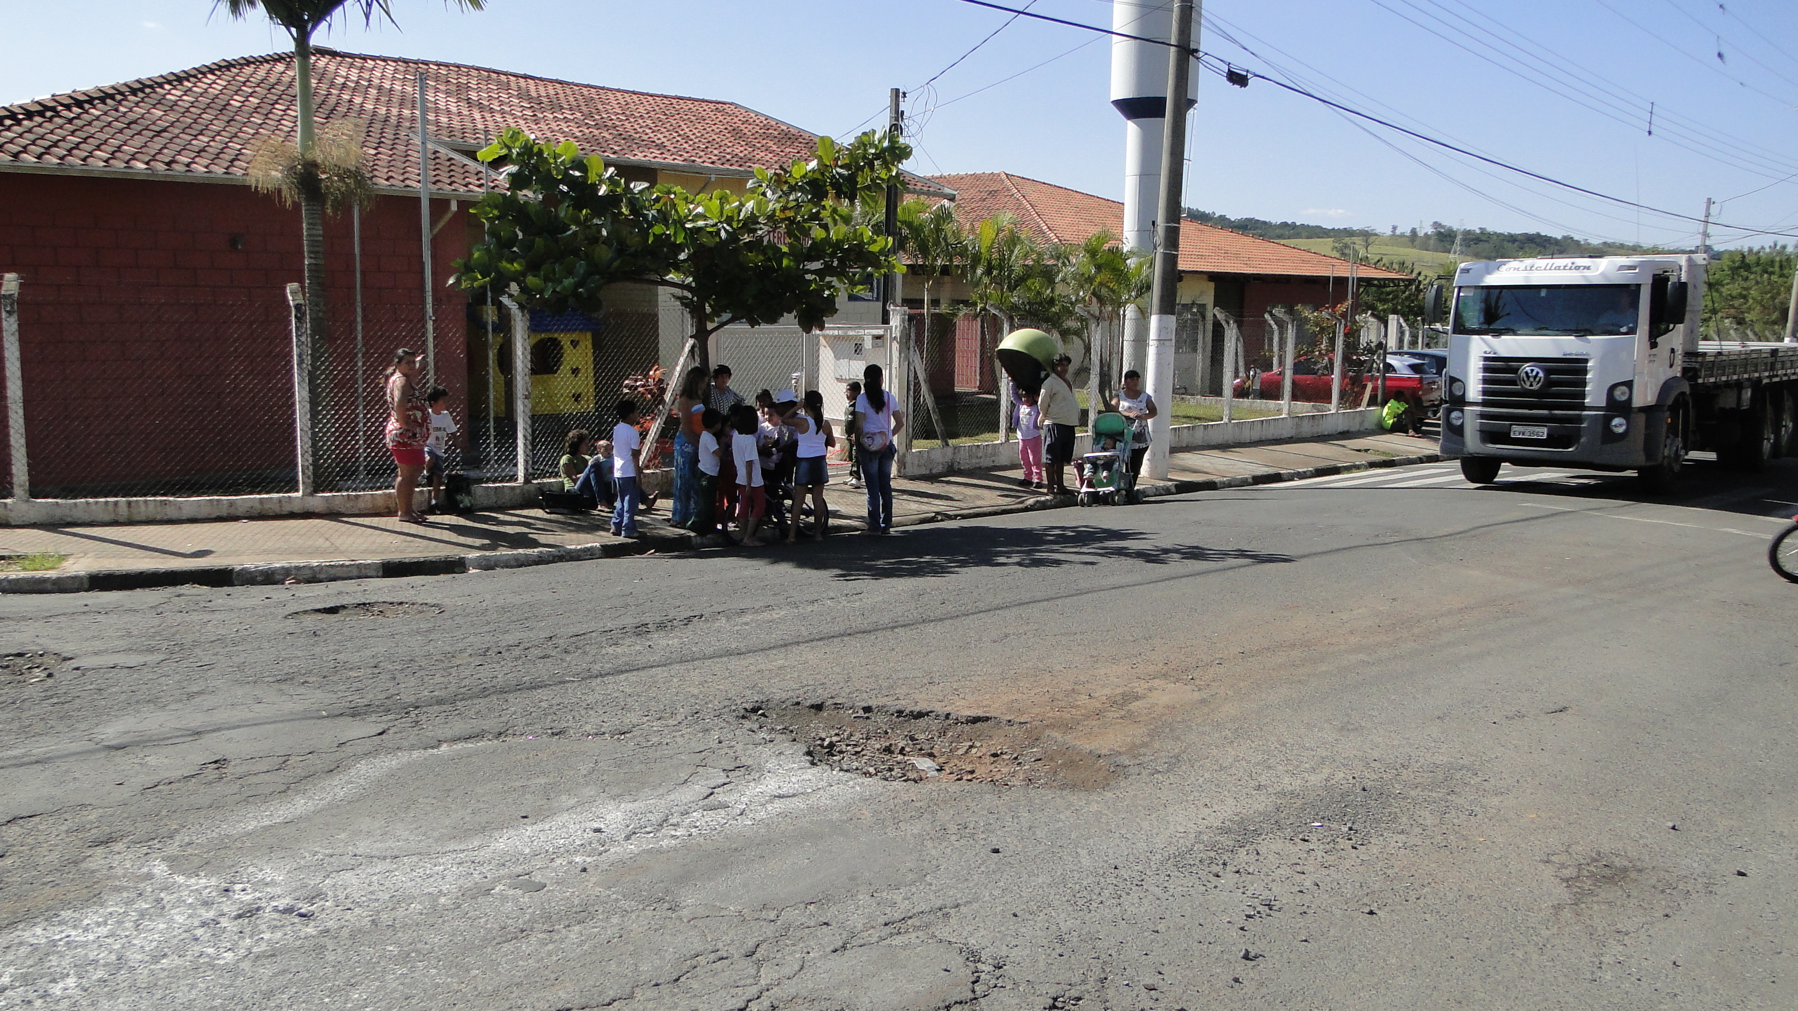

SALA DAS SESSÕES “VEREADOR SANTO RÓTOLLI”, EM 20 DE JUNHO DE 2011.

VEREADOR LUÍS ROBERTO TAVARES

